JNE Solo Kembangkan UMKM Dengan Menggandeng Media Televisi

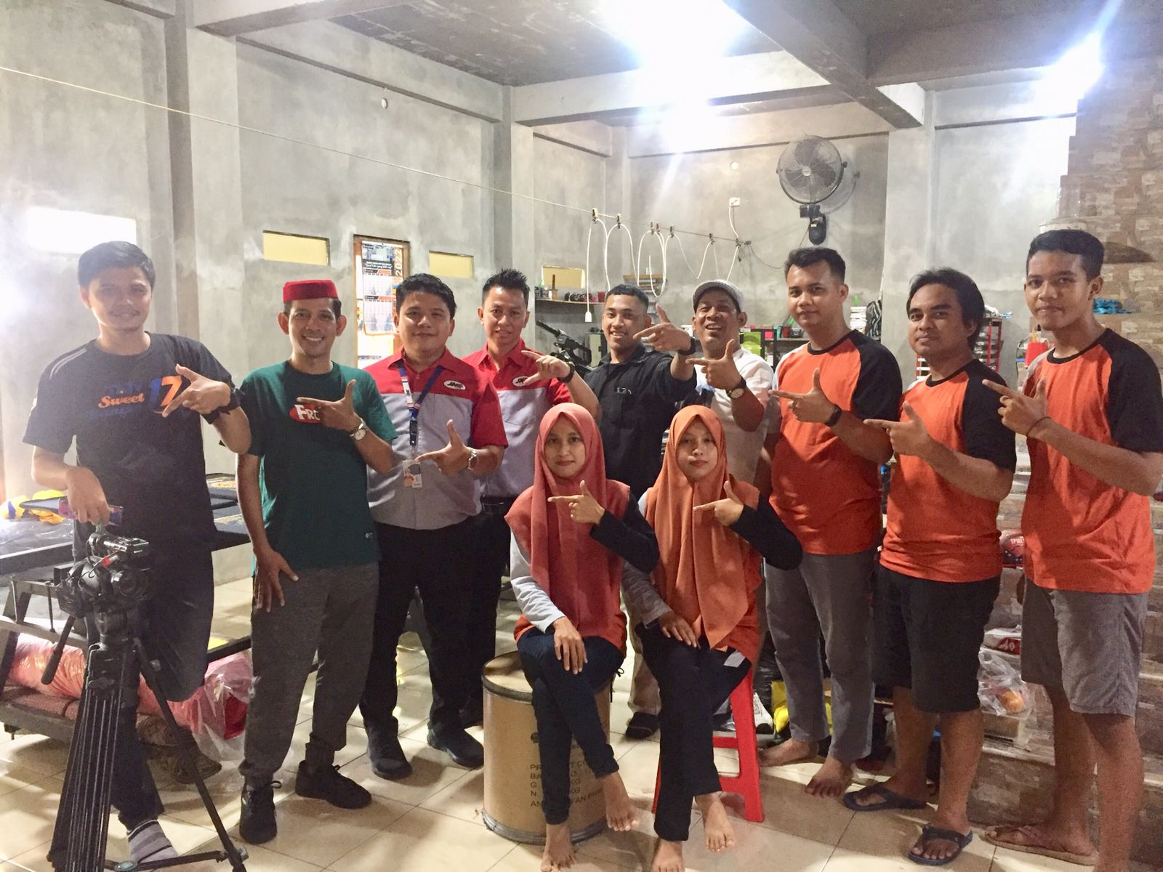Team JNE Solo dan team kreatif TATV foto bersama pelaku UMKM

JNE adalah sebuah perusahaan jasa kurir asli Indonesia, yang sangat peduli dengan pertumbuhan ekonomi di negeri ini. Maka JNE saat ini mengadakan program untuk membantu para Usahawan Lokal khususnya UMKM untuk bisa terus mengembangkan usahanya dengan cara Go Online, salah satunya dengan cara mengadakan pelatihan dan pendampingan bagi para pelaku UMKM. Seperti yang dilakukan oleh JNE Solo melalui kantor perwakilannya di Sukoharjo, JNE Solo melakukan kerjasama dengan Media Televisi lokal untuk ikut membantu promosi dari pelaku UMKM di Sukoharjo.

Bapak Khusna adalah salah satu dari banyaknya pelaku UMKM di Sukoharjo yang mendapatkan kesempatan itu. Beliau berkesempatan untuk diliput dan diwawancarai dalam acara Dolan Dolan TATV, yang tayang setiap hari Jumat, Sabtu & Minggu jam 14.30 WIB.

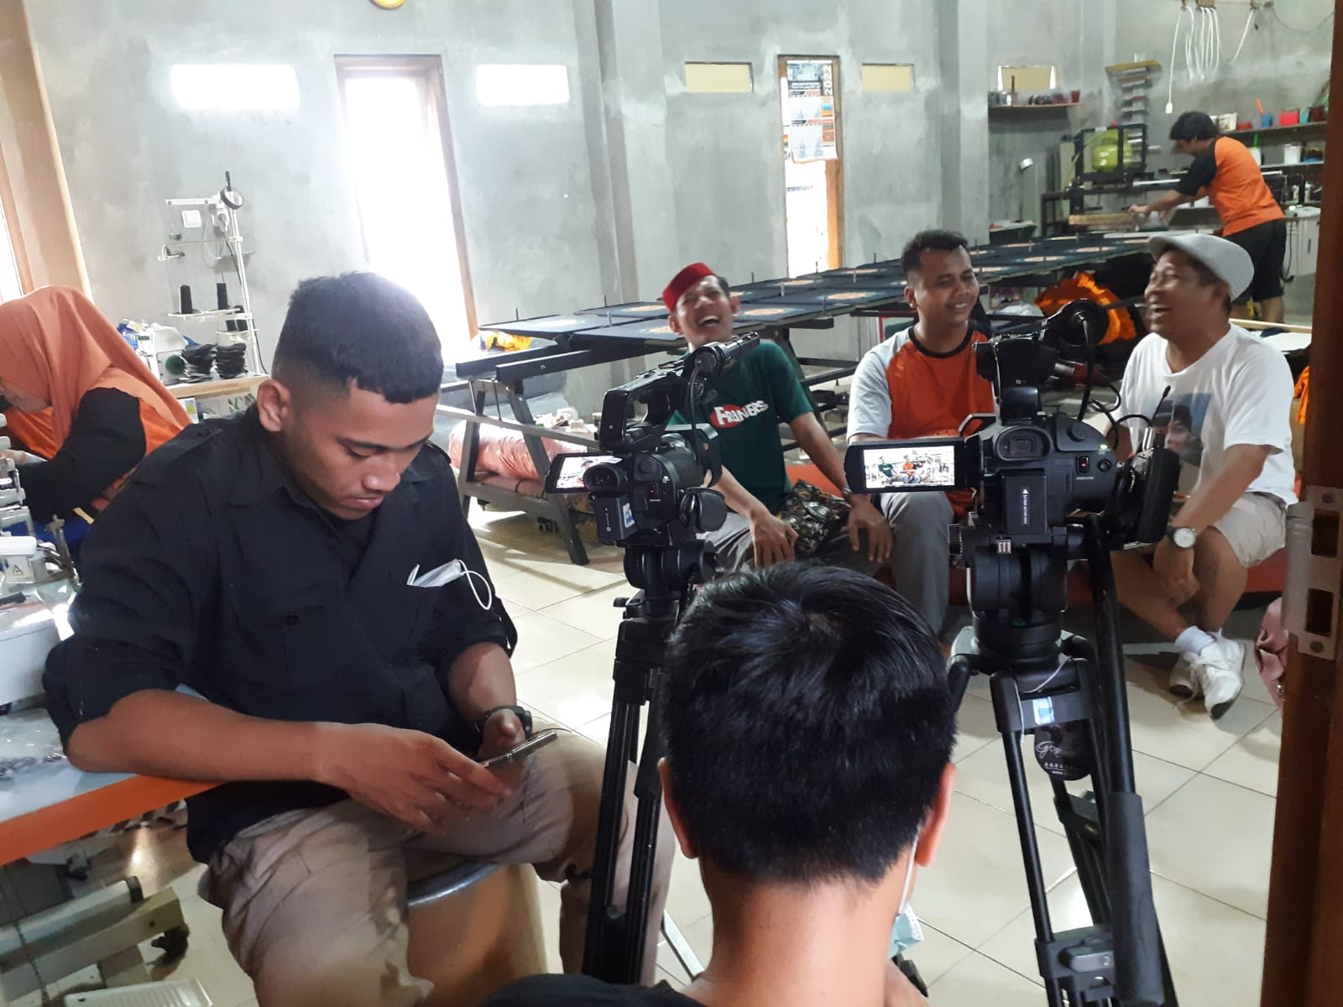Proses syuting di kediaman Bp. Khusna

Acara yang dipandu dua Host kondang kota Solo yaitu Londho & Gapoek, berhasil mengocok perut pemirsa dengan guyonan - guyonan khas Solo. Selain acaranya yang sangat menghibur acara tersebut juga menampilkan tokoh inspiratif atau para pelaku UMKM di kota Solo. Salah satunya adalah Pak Khusna selaku pemilik dari Quesna Production UMKM yang bergerak dibidang produksi kaos dan screen printing, serta hadir juga Bp. Haryono selaku Kepala Kantor Perwakilan JNE Sukoharjo.

Dalam acara tersebut Pak Khusna selaku pelaku Usaha UMKM mengaku sangat terbantu dengan pelayanan yang diberikan oleh JNE, khususnya JNE Sukoharjo. Salah satunya adalah layanan pickup yang diberikan oleh JNE Sukoharjo yang bisa dilakukan sampai 24 Jam. Selain itu juga tersedianya System COD yang dinilai sangat membantu bagi para pelaku UMKM khususnya yang baru merintis untuk mengembangkan usahanya sehingga bisa meluaskan pasar jualanya. Dengan system COD, pembeli akan lebih percaya terhadap Seller atau sebuah product yang dijual secara online, karna tidak ada transaksi uang diawal yang dilakukan oleh pembeli.
“Istilahnya ada barang ya saya bayar, kalo barang nggak datang ya nggak saya bayar”. Ungkap Pak Khusna, menjelaskan pada saat interview di Acara Dolan Dolan TATV.
Bp. Haryono selaku Kepala Kantor Perwakilan JNE Sukoharjo yang juga hadir pada saat itu juga menyampaikan, kesiapan JNE untuk terus mensupport bagi para pelaku UMKM yang ingin mengembangkan usahanya, JNE siap bekerjasama dengan para Pelaku Usaha Lokal dan juga JNE Siap bilamana diminta untuk diskusi terkait hal diatas. Tidak hanya itu JNE juga bersedia hadir dalam acara perkumpulan UMKM untuk membahas strategi kedepan sehingga bisa bersaing secara global dengan usaha lain.

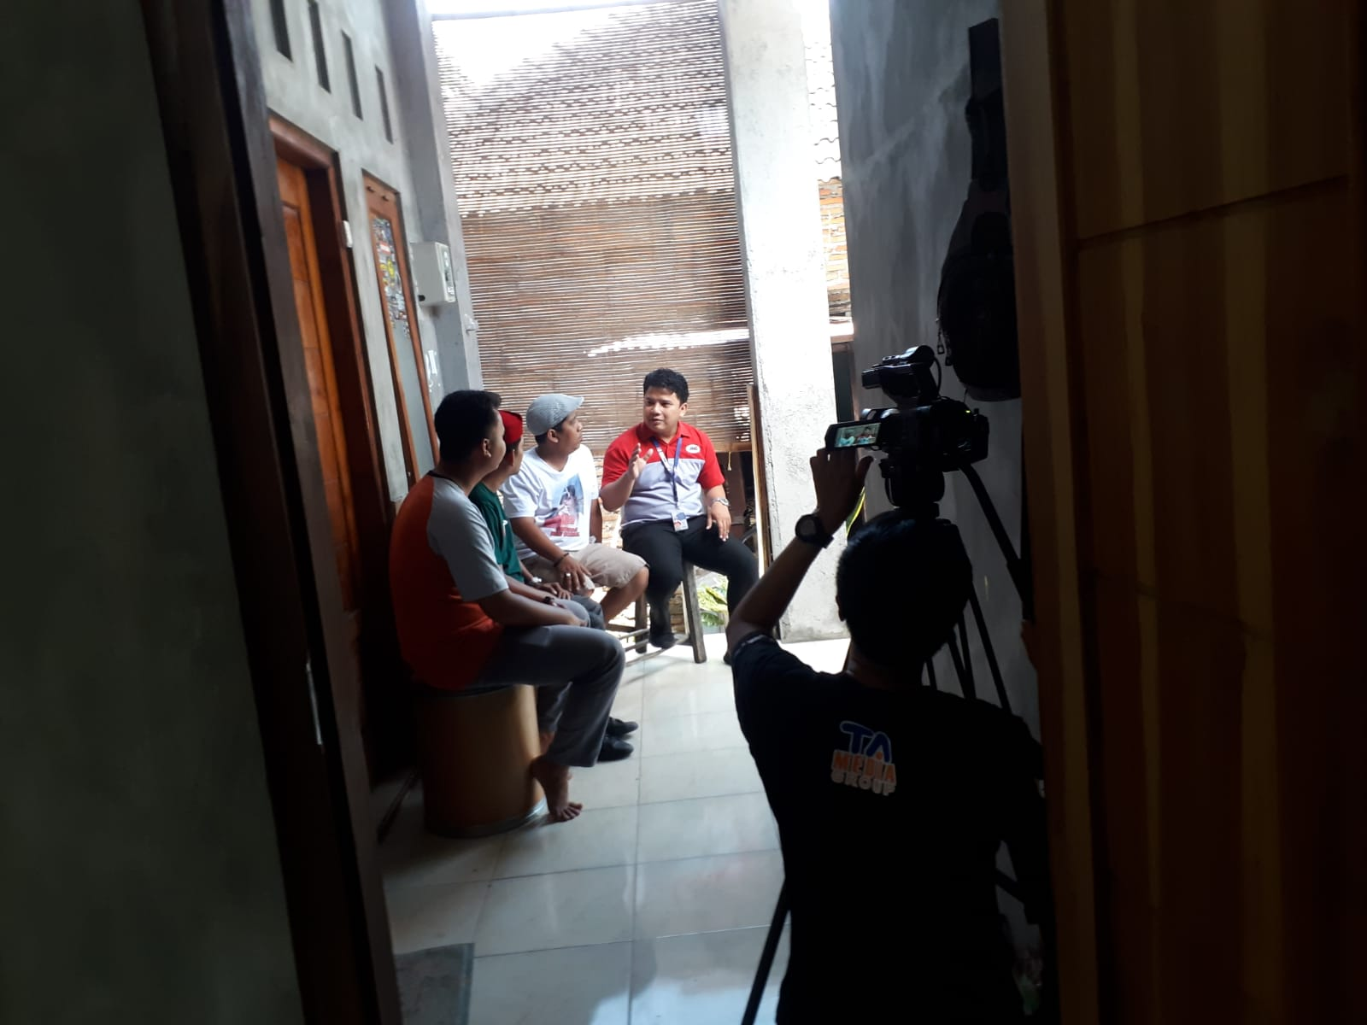Bp. Haryono selaku Kepala Kantor Perwakilan JNE Sukoharjo sedang berdiskusi dengan host dan bintang tamu.

“Acara semacam ini sering kita lakukan terutama bagi para pelaku UMKM lokal, yang kebetulan saat ini JNE juga sedang dalam suasana Ulang Tahun yang ke -31, yang mengangkat tema #JNE31tahun, #JNEMajuIndonesia. Jadi JNE itu akan terus membantu para pelaku UMKM untuk bisa terus mengembangkan usahanya, salah satunya dengan acara seperti ini, menggandeng media media lokal, bukan hanya Televisi, juga beberapa Media Online dan Media Cetak juga kita sudah libatkan dalam acara – acara seperti ini”, pungkas Bp. Ariadi Hariarto selaku Sales Marketing dari JNE SOLO.

“Karna JNE lahir dari Indonesia dan akan terus ada untuk Indonesia.”
#JNE31tahun, #JNEMajuIndonesia #jnecontentcompetition2021

Riki Sales Retail soc.

